Ćwiczenia wzmacniające mięśnie brzucha
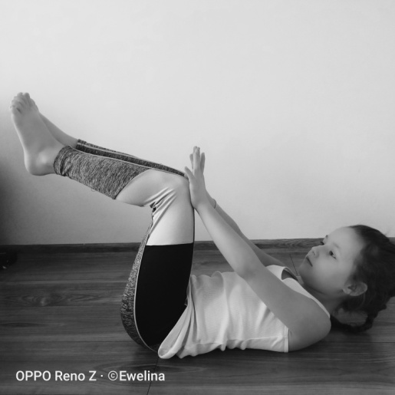
- PW: Leżenie tyłem, nogi ugięte w stawach kolanowych i biodrowych, stopy oparte o podłoże.
RUCH: Dziecko unosi w górę zgięte kończyny dolne tak, by widzieć swoje stopy, następnie kładzie ręce na kolana i „siłuje się” z kolanami. Opór na kolanach może swoimi rękami stawiać rodzic.
Odcinek lędźwiowy kręgosłupa powinien być wciśnięty w podłogę, nie może się unosić.

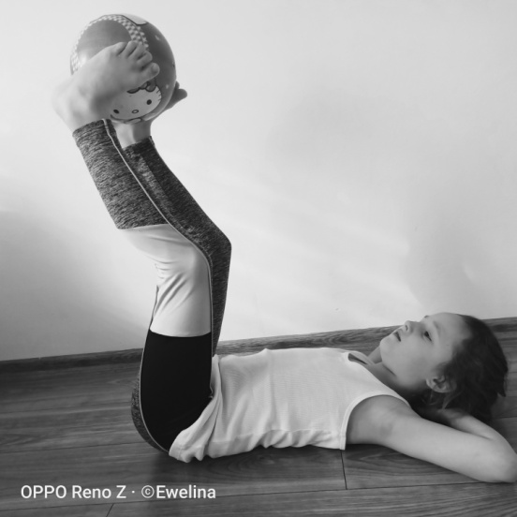
- PW: Leżenie tyłem nogi, ugięte w stawach kolanowych i biodrowych, w stopach trzymana słabo napompowana piłka. Odcinek lędźwiowy kręgosłupa przylega do podłogi.
RUCH: Dziecko unosi nogi w górę do kąta 90º trzymając piłkę podeszwową powierzchnią stóp. Wykonuje wolno ruchy opuszczając stopy do kąta 80-70º. Zakres ruchu zależny jest od siły mięśni brzucha. Przy słabych mięśniach brzucha polecamy dziecku utrzymać nogi w górze i wciskać odcinek lędźwiowy bez wykonywania ruchu.

- PW: Leżenie tyłem (na plecach), nogi ugięte w stawach kolanowych i biodrowych. Ramiona obok tułowia.

Ruch: Dziecko wykonuje ruch jazdy na rowerze pedałowanie jedną i drugą nogą.

Ćwiczenia wzmacniające mięśnie pośladków
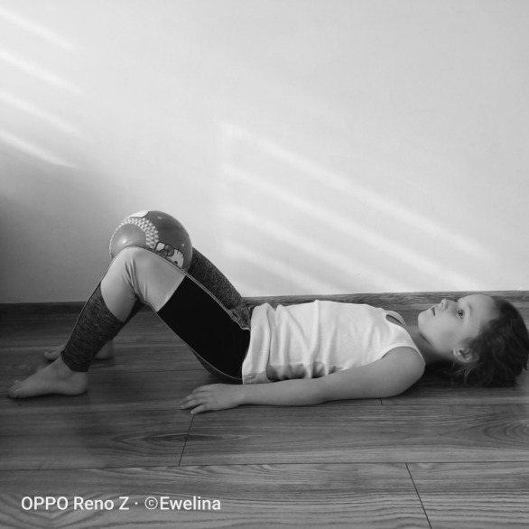
- PW: Leżenie tyłem, nogi ugięte, stopy całe oparte o podłoże. Między kolanami umieszczona słabo napompowana piłka (piłka po ściśnięciu nie większa niż 10 cm)
RUCH: Dziecko unosi biodra w górę ściskając kolanami piłkę. Pośladki są napięte, dziecko poprzez napięcie mięśni brzucha stara się zmniejszyć przodopochylenie miednicy. W tej pozycji należy wytrzymać 5 -10 s wykonując wdech nosem i długi wydech ustami.

- 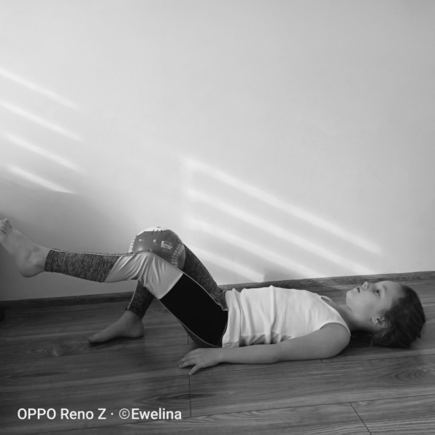
PW: Leżenie tyłem, nogi ugięte, stopy całe oparte o podłoże. Między kolanami umieszczona słabo napompowana piłka (piłka po ściśnięciu nie większa niż 10 cm).
RUCH: Dziecko unosi biodra w górę ściskając kolanami piłkę i podnosi prawą nogę w górę. Pośladki są napięte, dziecko poprzez napięcie m. brzucha stara się zmniejszyć przodopochylenie miednicy W tej pozycji należy wytrzymać 5 -10 s wykonując wdech nosem i długi wydech ustami. Następnie zmieniamy nogę.

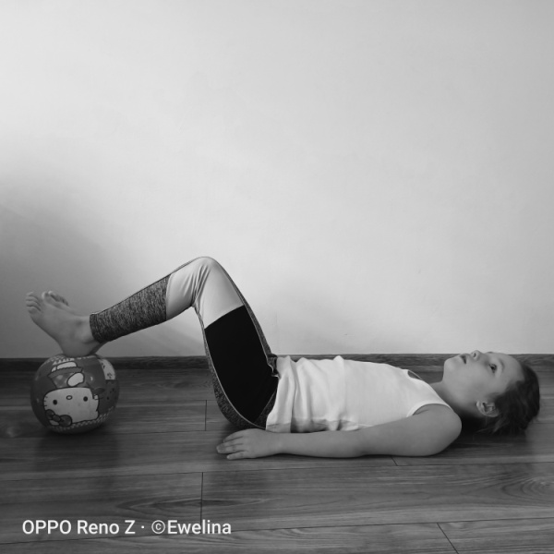

- PW: Leżenie tyłem, nogi ugięte, stopy na piłce.
RUCH: Dziecko unosi biodra w górę wciskając całe stopy w piłkę i utrzymując równowagę. Pośladki są napięte, dziecko poprzez napięcie mięśni brzucha stara się zmniejszyć przodopochylenie miednicy W tej pozycji należy wytrzymać 5 -10 s wykonując wdech nosem i długi wydech ustami.
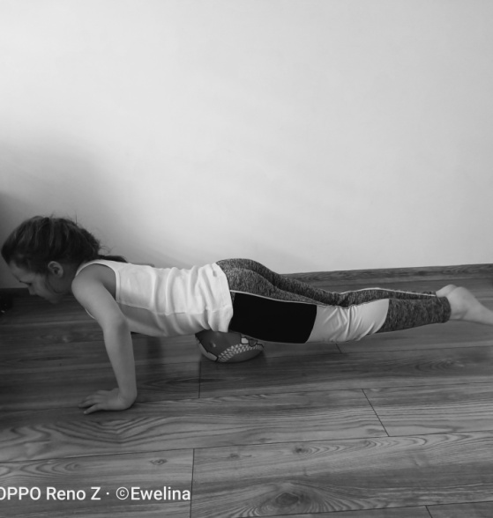
7. PW: Leżenie przodem (na brzuchu) na piłce, ręce ugięte w łokciach, stopy oparte o podłogę
RUCH: Dziecko unosi nogi w górę napinając pośladki i brzuch. W tej pozycji należy wytrzymać 5 – 10 s wykonując wdech nosem i długi wydech ustami.
(UWAGA: Pilnujemy by lordoza lędźwiowa się nie powiększała)

